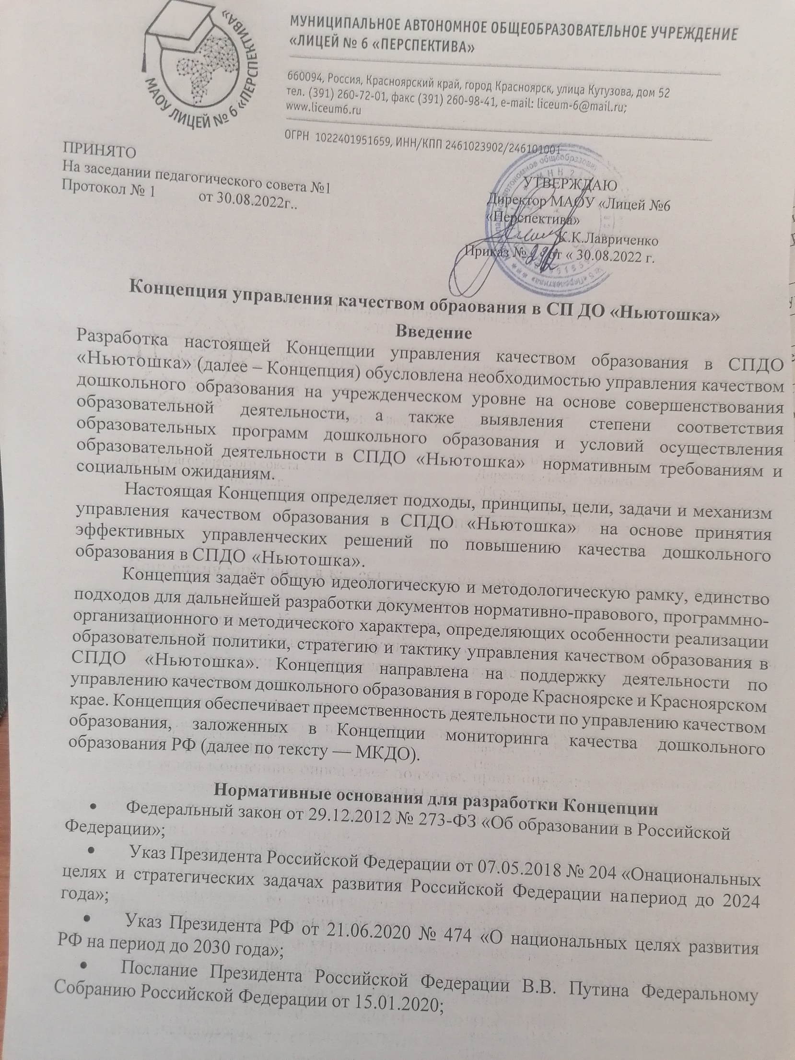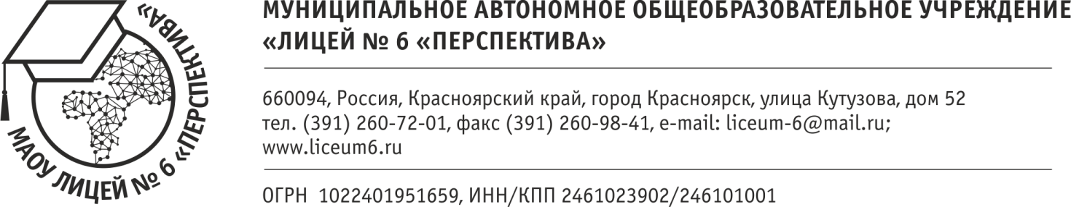

* Постановление Правительства Российской Федерации от 5 августа 2013 года

№ 662 «Об осуществлении мониторинга системы образования»;

* Приказ Министерства образования и науки Российской Федерации от 17.10.2013 № 1155 «Об утверждении федерального государственного образовательного стандарта дошкольного образования»;
* Закон Красноярского края «Об образовании в Красноярском крае» от 26.06.2014 № 6-2519 (с изменениями на 24 декабря 2020 года);
* Государственная программа Красноярского края «Развитие образования» на 2014-2030 годы (утверждена Постановлением Правительства Красноярского края от 28.05.2019 № 276-п);
* Государственная программа Красноярского края «Развитие образования» на 2014-2030 годы (утверждена Постановлением Правительства Красноярского края от 28.05.2019 № 276-п);
* Региональная концепция управления качеством образования в Красноярском крае от 17.06.2022, протокол № 9 Учебно-методического объединения общего образования Красноярского края;
* Постановление администрации города Красноярска от 13.03.2020 № 160 «Об утверждении Программы комплексного развития социальной инфраструктуры городского округа города Красноярска до 2033 года»;
* Постановление администрации города Красноярска от 14.11.2022 № 1001 «Об утверждении муниципальной программы «Развитие образования в городе Красноярске» на 2023 год и плановый период 2024–2025 годов»;
* Муниципальная концепция системы управления качеством образования в городе Красноярске и Положение о методах сбора и обработки информации по показателям управления качеством образования в г. Красноярске, утверждённые приказом главного управления образования администрации города Красноярска от 29.11.2022 № 567 а/п

«Об утверждении концепции и положения».

# Основные понятия, используемые в Концепции

***Качество образования*** - комплексная характеристика образовательной деятельности и подготовки обучающегося, выражающая степень их соответствия федеральным государственным образовательным стандартам, федеральным государственным требованиям и (или) потребностям физического или юридического лица, в интересах которого осуществляется образовательная деятельность, в том числе степень достижения планируемых результатов образовательной программы.

***Оценка качества образования*** - процесс выявления степени соответствия измеряемых образовательных результатов, условий их обеспечения системе требований к качеству образования, зафиксированной в нормативных документах.

***Управление качеством образования*** *-* процесс проектирования (постановки целей образования и определения путей их достижения), организация образовательной деятельности и мотивация ее участников, контроль как процесс выявления отклонений от целей, мониторинг – система отслеживания изменений в развитии, регулирование и анализ результатов.

***Механизмы управления качеством образования*** – последовательность действий по определенному направлению, включающая компоненты управленческого цикла: обоснование целей, выбор показателей и методов сбора информации,

мониторинг, анализ и рекомендации, принятые меры и управленческие решения.

# Основные подходы Концепции

***Нормативный подход*** предполагает реализацию функциональных полномочий органов управления ДОО по обеспечению управления качеством образования. Выделение полномочий по оценке и управлению качеством образования осуществляется с учетом нормативных документов федерального, регионального, муниципального и учрежденческого уровней.

***Системный подход*** к управлению качеством образования предусматривает планирование, организацию, проведение оценочных процедур, интерпретацию результатов оценивания, информирование педагогического и родительского сообщества ДОО об итогах оценочных процедур, организацию повышения квалификации педагогических и административных работников в целях устранения профессиональных дефицитов и подготовки к решению предстоящих задач. С целью определения эффективности принятых управленческих решений ежегодно проводится анализ.

***Деятельностный подход*** позволяет провести комплексный анализ достижения ожидаемых результатов в части запланированных мероприятий по реализации

«дорожных карт», планов в динамике по основным направлениям реализации Концепции.

# Основные принципы, с учетом которых разработана Концепция

***Принцип перспективности.*** Учёт при управлении качеством образования в СПДО «Ньютошка» перспективы развития отрасли в целом и системы дошкольного образования в частности.

***Принцип оперативности.*** Своевременное принятие решений по анализу и совершенствованию управления качеством образования в СПДО «Ньютошка», предупреждающих или оперативно устраняющих отклонения.

***Принцип сочетания прямой и обратной связи.*** Наличие информационных связей между управляющей и управляемой подсистемами управления качеством образования в СПДО «Ньютошка», что позволяет оперативно вносить коррективы в цели, содержание, формы и методы управления качеством образования.

***Принцип цикличности управления.*** Повторяемость процесса осуществления целенаправленных, взаимодействующих управленческих функций, выполняемых в логической последовательности.

***Принцип адаптивности (гибкости).*** Приспособление системы управления качеством образования к изменяющимся целям и условиям образовательной системы.

***Принцип системной вложенности.*** Управление качеством образования представляет собой сложную систему, являющуюся подсистемой метасистемы образования.

***Принцип управляемости.*** Эффективность управления качеством образования определяется законами целесообразного и оптимального управления и самоуправления.

***Принцип кооперативности.*** При совместном действии отдельные процессы и подсистемы образовательной системы оказывают взаимное влияние друг на друга.

***Принцип опережающего реагирования на информацию.*** Образовательная

система реагирует не в ответ на важное для её существования воздействие, а на опережающий его информационный признак — сигнал, который анализируется на основе предшествующего опыта.

# Цели и задачи Концепции

***Стратегическая цель Концепции:*** повышение качества образования в СПДО «Ньютошка» .

***Тактическая цель Концепции:*** создание механизмов получения объективной и актуальной информации о состоянии качества образования в СПДО «Ньютошка» , тенденциях его изменения и причинах, влияющих на его уровень, а также использование данной информации для повышения эффективности управления.

## Задачи Концепции:

1. формирование единого концептуального понимания вопросов управления качеством образования в ДОО и подходов к его измерению;
2. создание и развитие внутренней системы оценки качества образования в СПДО «Ньютошка»;
3. формирование системы критериев, показателей и индикаторов для оценки качества образования в ДОО по заданным направлениям;
4. формирование системы мониторинговых исследований в СПДО «Ньютошка» для своевременного выявления проблем и определения путей их решения;
5. применение системы сбора, систематизации, обработки и хранения статистической информации о качестве образования в СПДО «Ньютошка»;
6. анализ полученной информации с целью выявления факторов, влияющих на достижение качества образования в СПДО «Ньютошка» и принятия обоснованных управленческих решений;
7. формирование культуры оценки качества образования, анализа и использования результатов оценочных процедур на уровне СПДО «Ньютошка».

# Ожидаемые результаты реализации Концепции

* Повышение качества образования в ДОО.
* Внедрение процедур управления качеством образования в СПДО «Ньютошка» за счёт синхронизации работ на разных уровнях.
* Профессиональный рост педагогических работников СПДО «Ньютошка» на основе развития системы непрерывного профессионального мастерства и повышения квалификации.
* Создание в СПДО «Ньютошка» образовательной среды, способствующей эффективному осуществлению образовательной деятельности.
* Широкое применение эффективных средств информационного, методического и технического сопровождения процедур управления качеством образования на основе информационных систем.
* Согласование муниципальных задач и задач СПДО «Ньютошка» в сфере управления качеством дошкольного образования.

# Механизм управления качеством образования в СПДО «Ньютошка»

Управление качеством образования в СПДО «Ньютошка» осуществляется с учётом общероссийских, региональных и муниципальных тенденций развития образования и с использованием общепринятых общероссийских, региональных и муниципальных процедур, инструментов, средств контроля качества образования. Управление качеством образования в СПДО «Ньютошка» носит целенаправленный, постоянный, планомерный характер.Управление качеством образования в СПДО «Ньютошка» соответствует этапам управленческого цикла и включает:

1. Цели по обеспечению качества образования в СПДО «Ньютошка».
2. Показатели по обеспечению качества образования в СПДО «Ньютошка».
3. Методы сбора и обработки информации, а также использования информационных систем для сбора информации о качестве образования в СПДО «Ньютошка» .
4. Внутренняя оценка (мониторинг) качества образования в СПДО «Ньютошка» .
5. Анализ результатов внутренней оценки (мониторинга) качества образования в СПДО «Ньютошка».
6. Адресные рекомендации по результатам анализа результатов внутренней оценки

(мониторинга) качества образования в СПДО «Ньютошка» .

1. Меры и мероприятия, направленные на развитие качества образования в СПДО «Ньютошка».
2. Управленческие решения по повышению качества образования в СПДО «Ньютошка»
3. Анализ эффективности принятых управленческих решений, проведенных мероприятий и принятых мер по развитию или повышению качества образования в СПДО «Ньютошка».

Цикл управления качеством образования в СПДО «Ньютошка» представлен на Рисунке № 1.

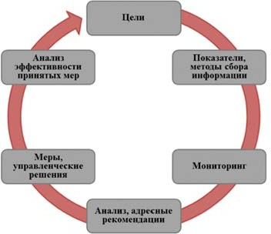

***Рисунок 1. «Цикл управления качеством образования в*** СПДО «Ньютошка»

***Цель управления качеством образования в*** СПДО «Ньютошка»***:*** совершенствование механизмов управления качеством образовательной среды в СПДО «Ньютошка» .

Для достижения поставленной цели необходимо решение следующих задач:

* 1. сформировать методологическую структурно-содержательную основу для осуществления мониторинга качества образовательной среды в СПДО «Ньютошка» 2023 год);
  2. обеспечить фиксацию в оценочном инструментарии комплекса управленческих действий, направленных на обеспечение качества образовательной среды в СПДО «Ньютошка» (2023 год);
  3. разработать и актуализировать нормативную, программную, методическую и иную документацию, регламентирующую процессы оценки и управления качеством образовательной среды в СПДО «Ньютошка» (2024 год).

## Показатели качества образовательной среды в СПДО «Ньютошка»:

1. Качество образовательных программ дошкольного образования.

Качество содержания образовательной деятельности (социально- коммуникативное развитие, познавательное развитие, речевое развитие, художественно-эстетическое развитие, физическое развитие).

1. Качество образовательных условий (кадровые условия, развивающая предметно- пространственная среда, психолого-педагогические условия).
2. Качество взаимодействия с семьёй (участие семьи в образовательной деятельности, удовлетворенность семьи образовательными услугами, индивидуальная поддержка развития детей в семье).
3. Качество по обеспечению здоровья, безопасности, присмотра и ухода.
4. Качество образования детей с ОВЗ.
5. Качество управления СПДО «Ньютошка» .

## Методы сбора информации о качестве образования в СПДО «Ньютошка»:

* Структурированное наблюдение за образовательной деятельностью.
* Структурированный самоанализ продуктов управленческой и педагогической деятельности (управленческих документов, образовательных программ и др)., в т.ч. путём изучения открытых источников информации.

Сбор информации происходит с использованием облачного сервиса с опросной формой.

## Методы обработки информации о качестве образования в СПДО «Ньютошка»:

* Анализ информации с использованием оценочных листов.
* Подсчёт процентной доли.
* Подсчёт среднего показателя.

Для сбора, обработки и анализа данных используются таблицы Excel с автоматизированной обработкой данных, фильтрацией информации по типам запросов, а также информационные базы данных.

***Внутренняя оценка (мониторинг) качества образования*** проводится с целью установления объективного уровня (динамики повышения) качества показателей образовательной среды СПДО «Ньютошка», а также выполняет не только контролирующую, но и развивающую функцию, задавая чёткие ориентиры повышения качества образования.

Проведение внутренней оценки (мониторинга) качества образования регламентируется отдельным локальным нормативным актом – «Положением о внутренней системе оценки качества образования (ВСОКО) в СПДО «Ньютошка».

***Анализ результатов внутренней оценки (мониторинга) качества образования в***  ***СПДО «Ньютошка»*** фиксируется в локальном нормативном акте «Аналитический отчёт о результатах внутренней оценки (мониторинга) показателей качества образовательной среды СПДО «Ньютошка» (далее – Аналитический отчёт), который состоит из разделов:

* 1. Общая информация о проведении внутренней оценки (мониторинга) качества в СПДО «Ньютошка» за отчётный период.
  2. Оценка объективного уровня (динамики повышения) показателей качества образовательной среды СПДО «Ньютошка» с элементами кластеризации.
  3. Причины (факторы), влияющие на полученные результаты объективного уровня (динамики повышения) показателей качества образовательной среды СПДО «Ньютошка» .

***Адресные рекомендации по результатам анализа результатов внутренней оценки (мониторинга) качества образования в*** СПДО «Ньютошка» (далее – Адресные рекомендации) разрабатываются на основе Аналитического отчёта и оформляются локальным нормативным актом. Адресные рекомендации составляются для групп СПДО «Ньютошка» со схожими уровнями показателей качества образовательной среды, для СПДО «Ньютошка» в целом, а также для отдельных педагогических и административных работников. Содержание адресных рекомендаций может быть связано с устранением выявленных дефицитов, развитием профессиональных компетентностей педагогов, использованием успешных практик, кейсов методических разработок и иных методических материалов в практике работы педагогов, тиражированием инновационного опыта работы в образовательном пространстве.

***Планирование мер и действий, направленных на повышение качества образовательной среды в*** СПДО «Ньютошка»***,*** осуществляется на основании Аналитического отчёта и Адресных рекомендации и оформляется в локальный нормативный акт «Дорожная карта повышения качества дошкольного образования в Д СПДО «Ньютошка» (далее – Дорожная карта), в которой указывается перечень конкретных мер и действий, сведения о сроках выполнения и ответственных лицах.

***Выполнение запланированных мер и действий*** осуществляется на основании Дорожной карты и фиксируется в управленческих документах (приказ, протокол, справка, отчёт и пр.).

Завершающим звеном цикла управления качеством дошкольного образования в СПДО «Ньютошка» является ежегодное проведение ***анализа эффективности*** проведенных мероприятий, принятых мер и управленческих решений в разрезе каждого показателя качества образовательной среды СПДО «Ньютошка» , который оформляется в форме локального нормативного акта «Аналитическая справка о реализации «Дорожной карты повышения качества дошкольного образования в СПДО «Ньютошка».

Все локальные нормативные акты, регламентирующие управление качеством образования в СПДО «Ньютошка», рассматриваются на заседаниях коллегиальных органов управления (в т.ч. с участием родительской общественности СПДО «Ньютошка»), утверждаются распорядительным актом руководителя СПДО «Ньютошка» и имеют реквизиты документа.

# Организационная структура

**управления качеством дошкольного образования в СПДО «Ньютошка»**

В управлении качеством образования принимают участие все совершеннолетние субъекты образовательных отношений СПДО «Ньютошка». Организационная структура управления качеством образования включает в себя:

1. должностных лиц, между которыми распределены полномочия и ответственность;
2. коллегиальные органы управления СПДО «Ньютошка» ;
3. родителей (законных представителей) воспитанников.

***Руководитель*** СПДО «Ньютошка» осуществляет общее управление качеством образования в СП, формирует пакет локальных нормативных актов, регулирующих управление качеством дошкольного образования, принимает управленческие решения, направленные на повышение качества дошкольного образования, утверждает их распорядительными актами и контролирует их исполнение, в т.ч.:

* Формирует и утверждает приказом рабочую группу внутренней оценки качества дошкольного образования в СПДО «Ньютошка» .
* Разрабатывает «Дорожную карту повышения качества дошкольного образования в СПДО «Ньютошка» и Программу развития СПДО «Ньютошка» с учётом результатов внутренней оценки (мониторинга) показателей качества образовательной среды в СПДО «Ньютошка» .
* Обеспечивает информирование заинтересованных лиц о результатах внутренней оценки (мониторинга) показателей качества образовательной среды в СПДО «Ньютошка» и намеченных целях развития, путём публикации соответствующей информации, в том числе размещении «Отчёта о результатах самообследования СПДО «Ньютошка» за отчётный период, на официальном сайте в информационно-телекоммуникационной сети «Интернет».

***Педагогические работники*** осуществляют следующие действия:

* Лично участвуют и обеспечивают участие родителей (законных представителей) воспитанников в оценке (мониторинге) показателей качества образовательной среды в СПДО «Ньютошка» .
* Анализируют результаты и формируют информационно-аналитические материалы по итогам проведения оценки (мониторинга) показателей качества образовательной среды в СПДО «Ньютошка» .
* Обеспечивают предоставление информации о качестве образования в СПДО «Ньютошка» заинтересованным участникам.
* Участвуют в мероприятиях и действиях, направленных на повышение качества образования в СПДО «Ньютошка» .

***Коллегиальные органы управления*** СПДО «Ньютошка» принимают участие в формировании политики в области качества образования, обсуждении локальных нормативных актов, формировании информационно-аналитических материалов, заслушивании информации о качестве образования в СПДО «Ньютошка» и оценке эффективности выполнения мероприятий и действий повышения качества образования в СПДО «Ньютошка» .

***Родители (законные представители) воспитанников*** принимают участие в проведении внутренней оценки (мониторинга) качества образовательной среды СПДО «Ньютошка», в обсуждении результатов, а также планировании и выполнении мер и действий, направленных на повышение качества образования в СПДО «Ньютошка».

# Использование результатов оценки качества образования в СПДО «Ньютошка»

Результаты оценки качества образования в СПДО «Ньютошка» могут быть использованы группами потребителей информации для решения определенного спектра проблем. Группы потребителей информации, спектр решаемых проблем и модели использования результатов представлены ниже в Таблице № 1.

|  |  |  |
| --- | --- | --- |
| **Группа потребителей информации** | **Спектр решаемых проблем** | **Модели использования результатов** |
| Педагоги дошкольного образования и другие  Сотрудники СПДО | Профессиональное самосовершенствование | Проведение самооценки своей педагогической деятельности; изучение её результатов, выявление зон рисков и возможностей в своей профессиональной деятельности, разработка индивидуальных образовательных маршрутов профессионального  развития |
| СПДО в целом | Повышение эффективности управления качеством дошкольного образования | Разработка и актуализация программ развития качества дошкольного образования в СПДО  Разработка ВСОКО и обеспечение её эффективности. |

|  |  |  |
| --- | --- | --- |
|  | Совершенствование локальных  нормативных актов СПДО | Актуализация и совершенствование образовательных программ.  Повышение качества документирования образовательной деятельности. |
| Совершенствование профессиональной квалификации педагогов | Разработка заданий на повышение квалификации педагогов СПДО для соответствующих образовательных организаций. |